Fiche méthode : tracer un graphique

RÉSUMÉ :
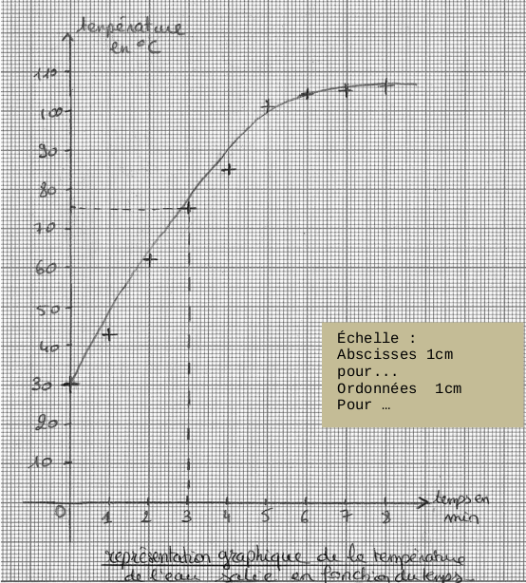
Un tableau de donnée est difficile à comprendre : pour mieux visualiser, on présente les même données sous forme de graphique :

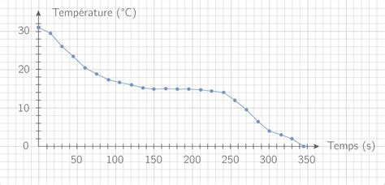

Évolution de la température en fonction du temps

LES AXES :
Sur une feuille de papier à carreaux ou une feuille de papier millimétré, on trace les axes à la règle et au crayon à papier, axe des abscisses horizontal et axe des ordonnées vertical :
Exemple d’énoncé :
« Tracer la courbe représentant l’évolution de la température en fonction du temps. »

Dans ce cas, l’axe des ordonnées (vertical) représente la température.
L’axe des abscisses (horizontal)
représente le temps.

Sur chaque axe, on doit indiquer :
- par une flèche, le sens des nombres croissants ;
- la grandeur représentée (par exemple le temps) ;
- l’unité utilisée (par exemple la seconde) ;
- les graduations correspondant à l’échelle (Repérer dans le tableau de données les valeurs maximales et minimales pour déduire la longueur maximale de chaque axe. Construire alors une échelle simple (on n’est pas obligé de commencer à 0) qui permettent de placer toutes les données du tableau dans le graphique.

LES POINTS
Les points sont représentées par des croix ( + ) placées à l’intersection de la ligne verticale
passant par l’abscisse et de la ligne horizontale passant par l’ordonnée.

LA COURBE
En sciences physiques, on ne trace jamais de segment droit pour relier deux points successifs.
Voici quelques indications pour tracer la courbe :
1. En prenant du recul, on repère l’allure globale du dessin esquissé par les petites croix.
2. Il y a alors deux possibilités :
- Les croix, vues de loin, paraissent alignées ; on trace à la règle le segment de droite qui passe le plus près possible du plus grand nombre de croix.
-Les croix forment un dessin quelconque : on trace à main levée une courbe passant le plus près possible des croix.

LE TITRE
Pour terminer, on peut donner un titre au graphique (ici par exemple, « Evolution de la
température en fonction du temps »).

